Ковтун Ольга Петровна
Ректор ФГБОУ ВО УГМУ Минздрава России,
доктор медицинских наук, профессор, академик РАН, заслуженный врач РФ
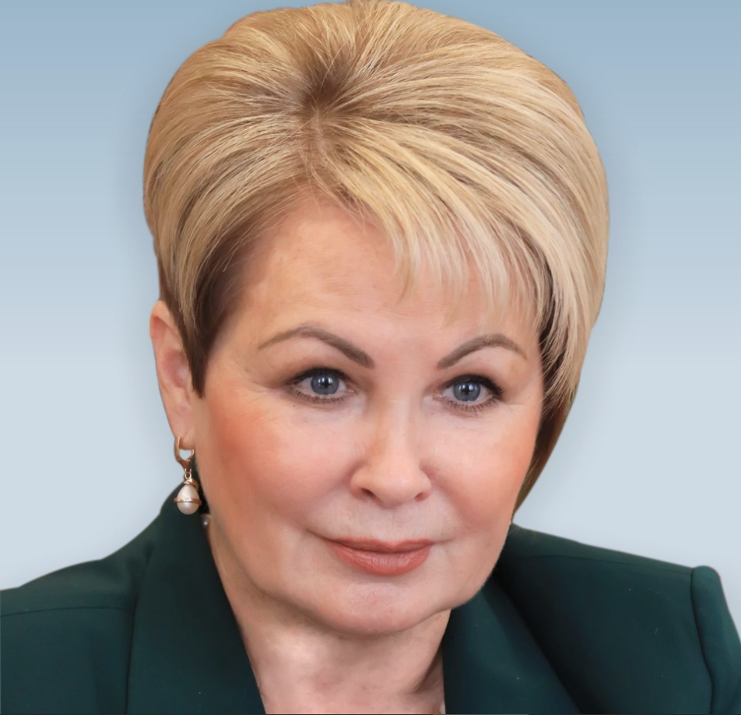

Бородулина Татьяна Викторовна
Первый проректор,
доктор медицинских наук, доцент
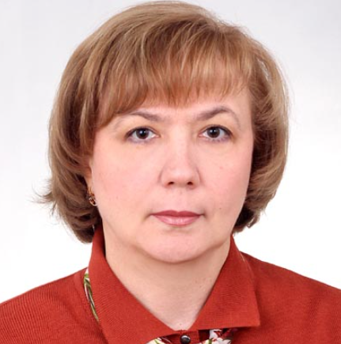

Ушаков Алексей Александрович
Проректор по образовательной деятельности,
кандидат медицинских наук, доцент
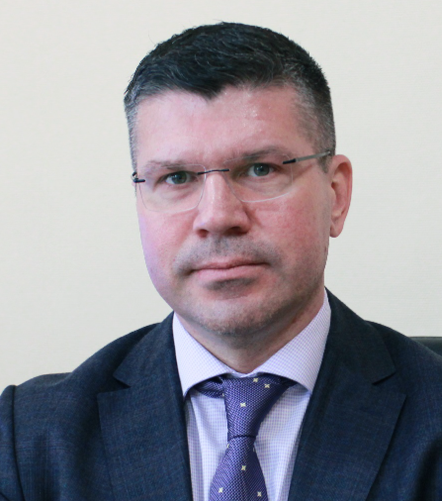

Петкау Владислав Владимирович
Проректор по научно-исследовательской и инновационной деятельности, кандидат медицинских наук, доцент
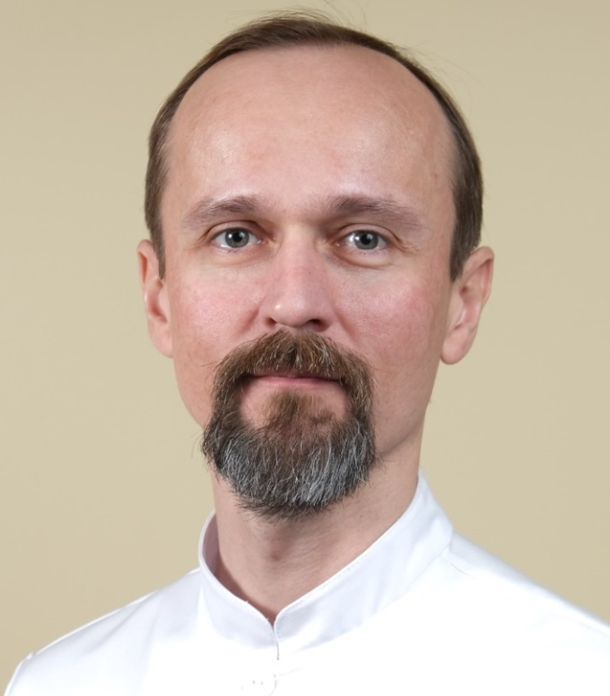

Наам Марина Николаевна
Проректор по экономике и финансам, кандидат экономических наук
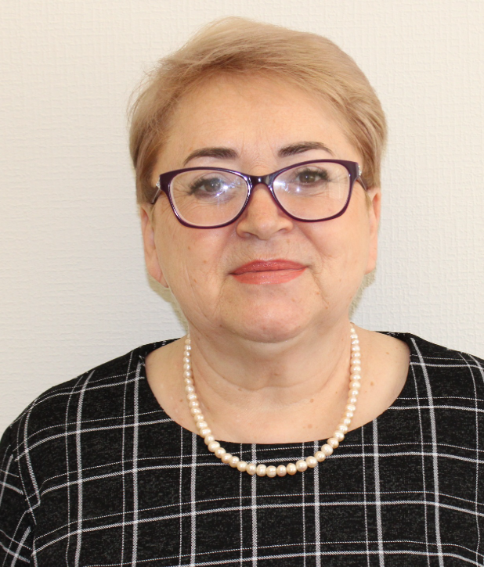

Флягин Михаил Александрович
Проректор по перспективному развитию и международной деятельности
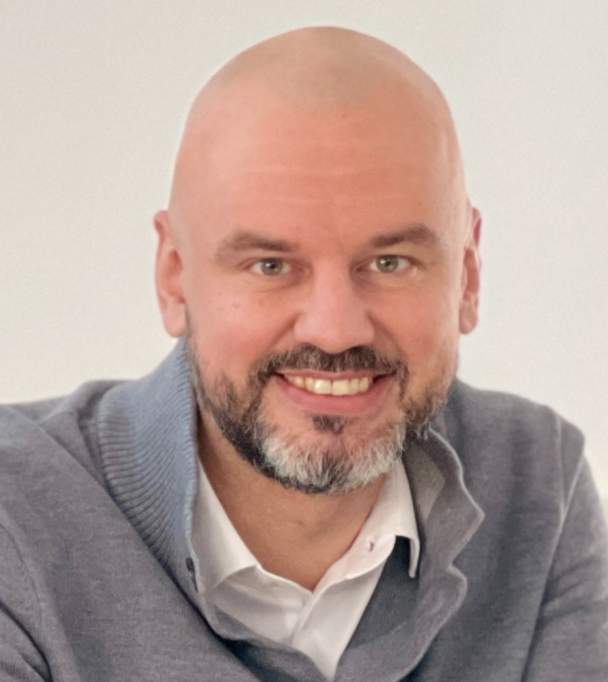

Хлынова Регина Игоревна
Проректор по молодежной политике и воспитательной работе, кандидат медицинских наук, доцент
